Zalecenia fizjoterapeutyczne po zabiegu endoprotezoplastyki stawu biodrowego

Rehabilitacja po operacji stawu biodrowego stanowi nieodłączny element procesu powrotu do sprawności. Regularne wykonywanie ćwiczeń fizjoterapeutycznych pozwala nie tylko przyspieszyć regenerację tkanek, ale także zapobiega powikłaniom, poprawia zakres ruchu oraz przywraca samodzielność w codziennym funkcjonowaniu.

Przedstawione w niniejszej karcie ćwiczenia mają charakter orientacyjny i stanowią jedynie przykład możliwego postępowania fizjoterapeutycznego. Ostateczny dobór rodzaju, intensywności i częstotliwości ćwiczeń powinien zawsze odbywać się indywidualnie – we współpracy z fizjoterapeutą, z uwzględnieniem stanu zdrowia, możliwości funkcjonalnych oraz tempa rekonwalescencji pacjenta.

1. Nie rotować (skręcać) nogi do wewnątrz.

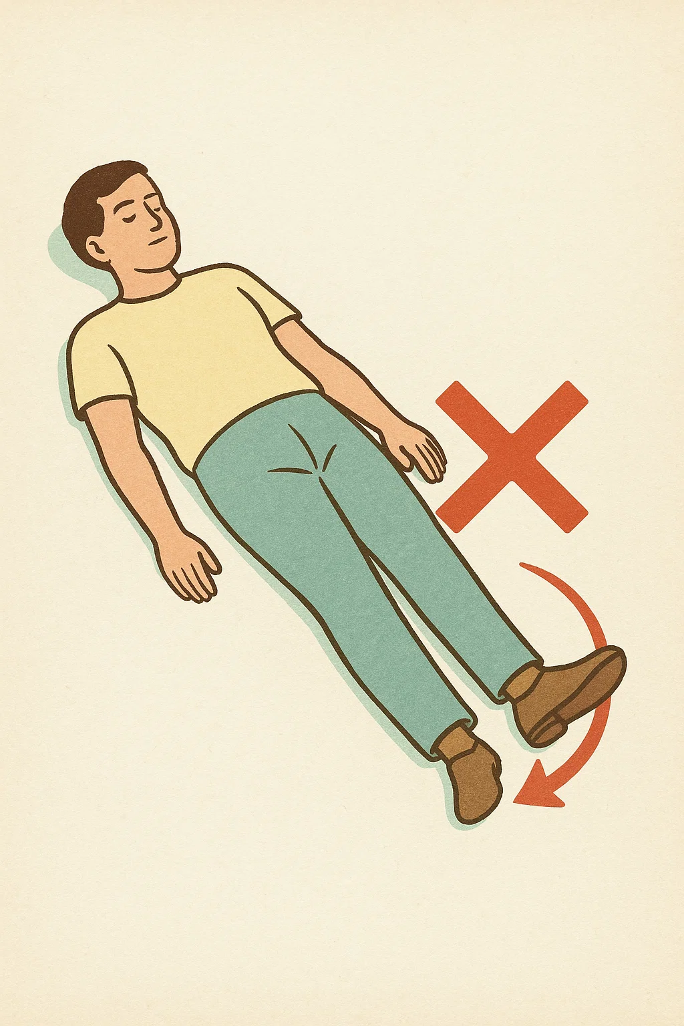

1. Nie krzyżować nóg.

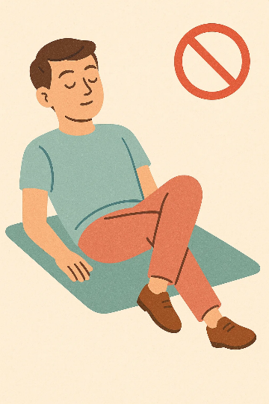

1. Podczas siedzenia kolano nogi operowanej powinno znajdować się niżej niż biodro, a noga operowana powinna być wysunięta do przodu.

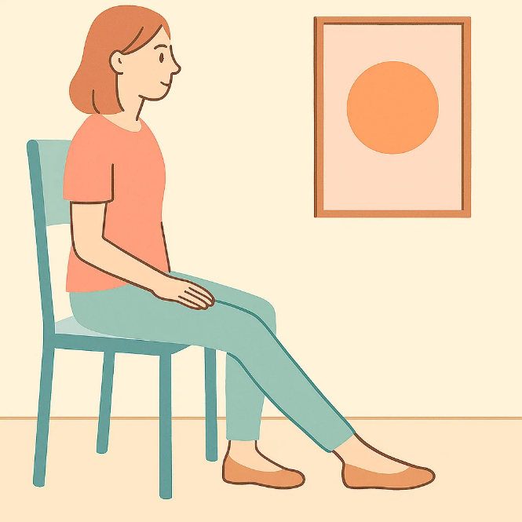

1. Nie zakładać samodzielnie skarpet oraz nie wiązać samodzielnie butów - spowodowane jest to tym, że nie wolno zginać nogi operowanej w stawie biodrowym powyżej 90 stopni.

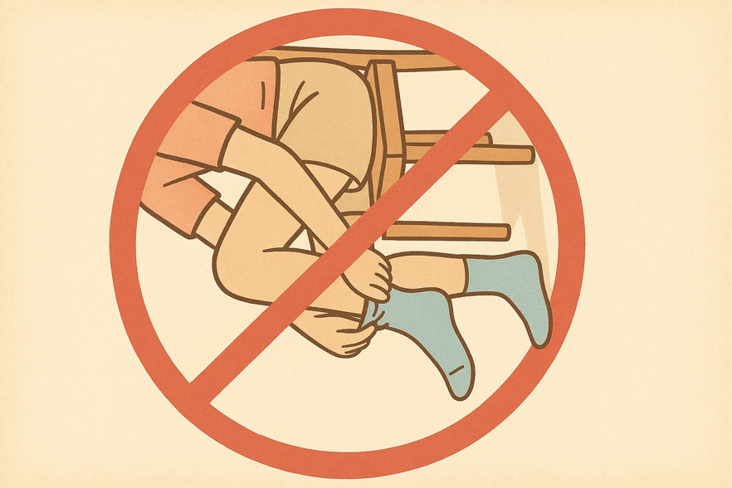

# Chodzenie z laskami:

1. Chód dwutaktowy: Dwie laski razem z nogą operowaną (stopę nogi operowanej stawiamy między laski), następnie noga nieoperowana wyprzedza - chodzimy naprzemiennie!
2. Podczas chodzenia postawa wyprostowana, nie patrzymy pod nogi tylko przed siebie.
3. Nogę stawiamy na ziemi przechodząc od pięty na palce, aby wyprostować kolano, w fazie przenoszenia nogę zginamy w kolanie.

# Chodzenie po schodach:

## Do góry:

1. Noga zdrowa (nieoperowana)
2. Dwie laski
3. Noga operowana

## W dół:

1. Dwie laski
2. Noga operowana
3. Noga zdrowa (nieoperowana)

# Zginanie stóp

W pozycji leżenia na plecach wykonaj naprzemiennie zgięcie i wyprost w stawach skokowych. Utrzymaj napięcie w wyproście 3 sekundy. Następnie w zgięciu 3 sekundy.

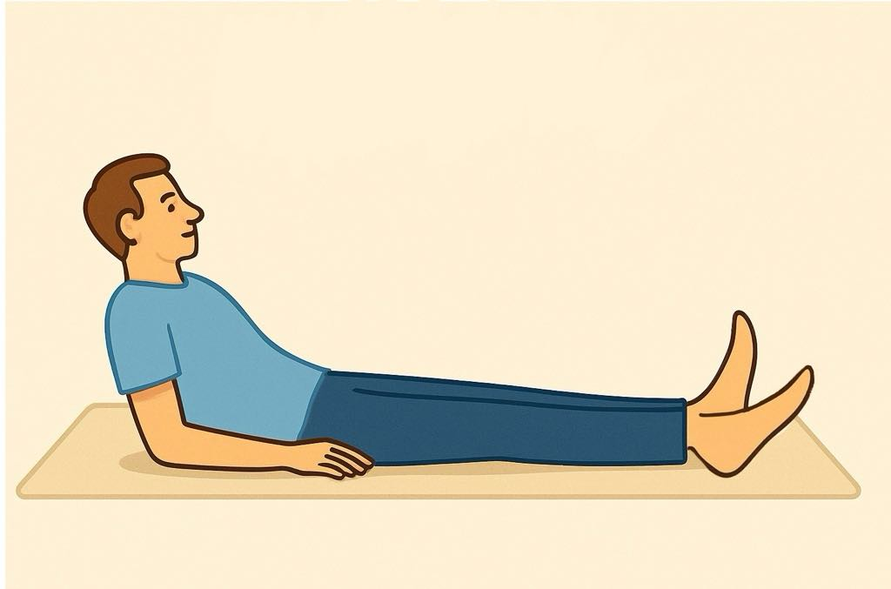

Powtórz 30 razy. Ćwiczenie wykonaj co najmniej 3 razy dziennie.

# Prostowanie kolana

W pozycji leżenia na plecach, ze zwiniętym ręcznikiem/wałkiem pod kolanem wykonaj wyprost w kolanie, tak żeby udo pozostało na ręczniku, a pięta uniosła się do góry i utrzymaj pozycję przez 5 sekund.

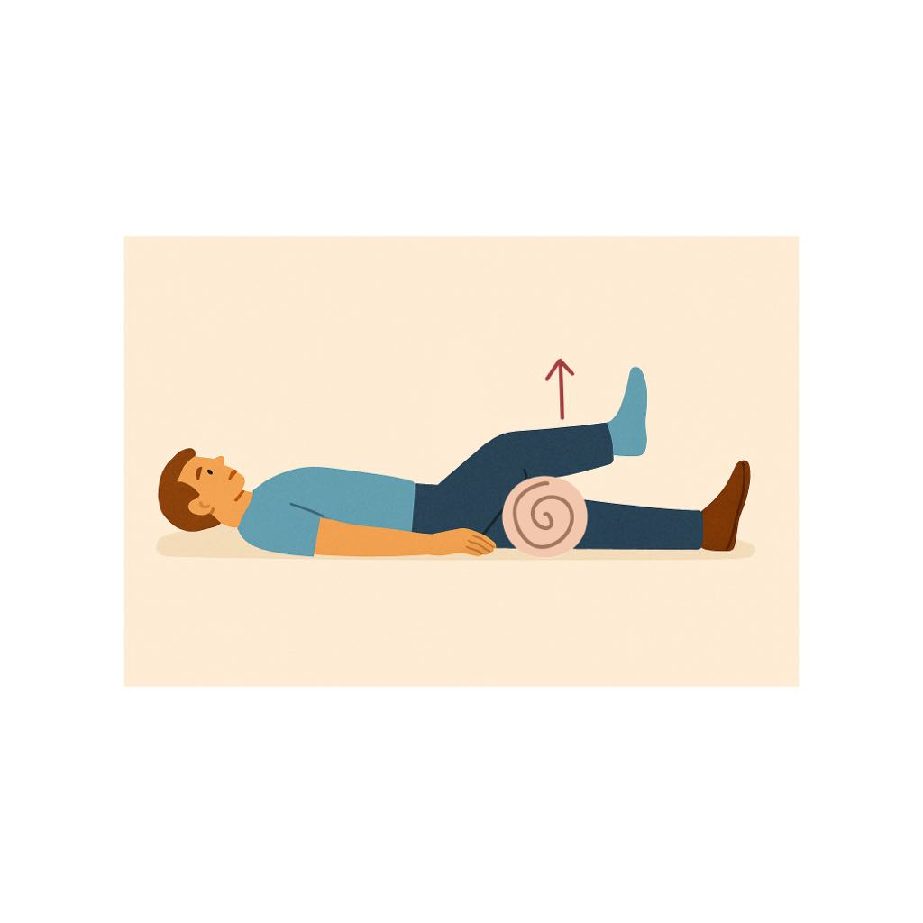

Powtórz 10 razy. Ćwiczenie wykonaj co najmniej 3 razy dziennie.

# Wciskanie kolana w materac

W pozycji leżenia na plecach dociśnij kolano do materaca napinając mięśnie uda, stopę napnij w kierunku głowy (do siebie). Utrzymaj napięcie przez 5 sekund i rozluźnij.

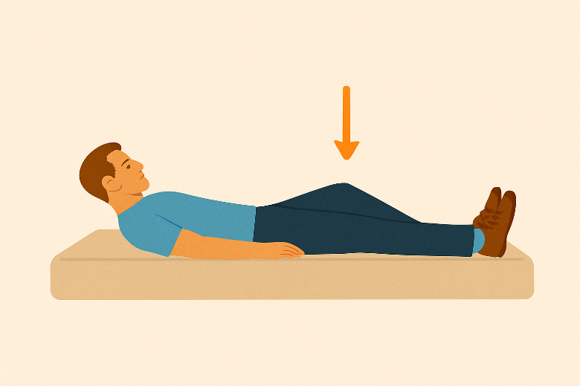

Powtórz 10 razy. Ćwiczenie wykonaj co najmniej 3 razy dziennie.

# Unoszenie nogi

W pozycji leżenia na plecach dociśnij kolano do materaca, stopę napnij w kierunku głowy (do siebie). Wykonaj uniesienie wyprostowanej nogi w kolanie. Wytrzymaj w tej pozycji 3 sekundy, następnie powoli opuść.

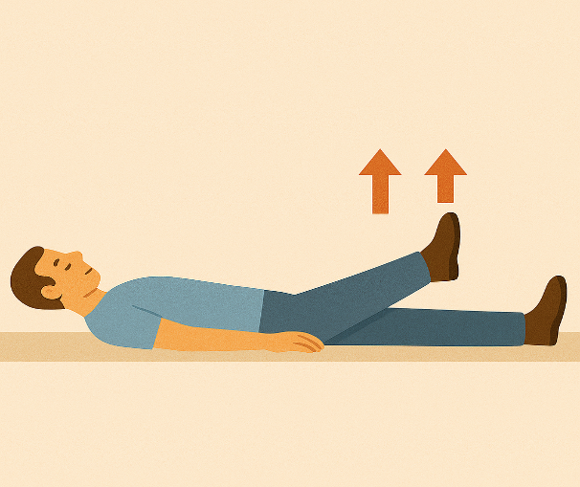

Powtórz 10 razy. Ćwiczenie wykonaj co najmniej 3 razy dziennie.

# Przyciąganie kolana

W pozycji leżenia na plecach wykonaj zgięcie kolana, jednocześnie przesuwając piętę po łóżku. **Nie przekraczać 90 stopni zgięcia w stawie biodrowym.**

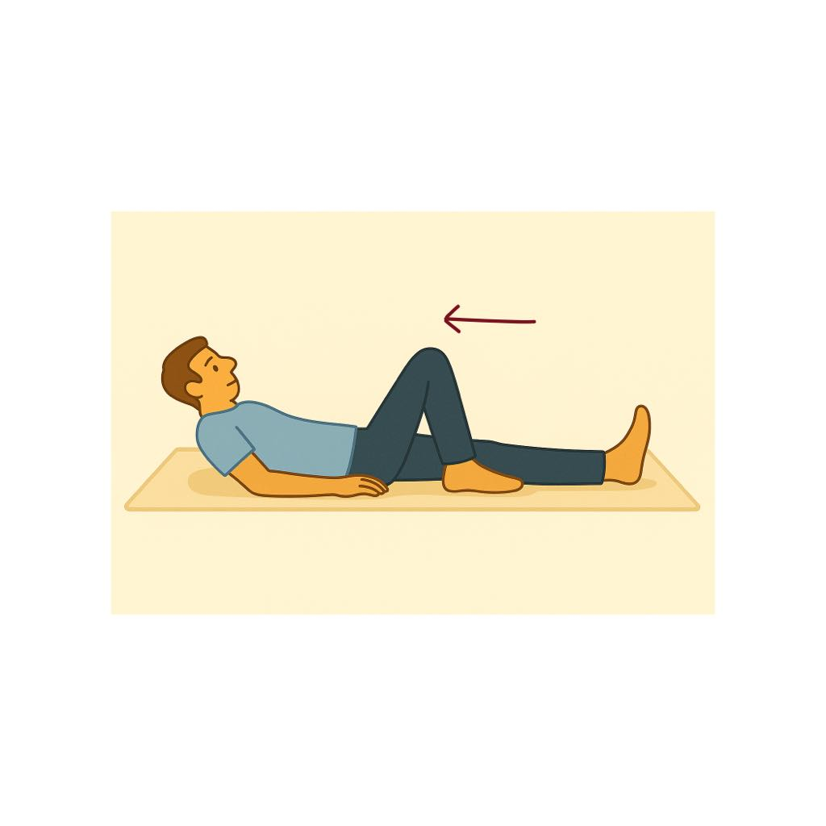

Powtórz 10 razy. Ćwiczenie wykonaj co najmniej 3 razy dziennie.

# Unoszenie bioder

W pozycji leżenia na plecach zegnij nogę nieoperowaną w kolanie, złap za uchwyty rękami i oderwij pośladki od materaca.

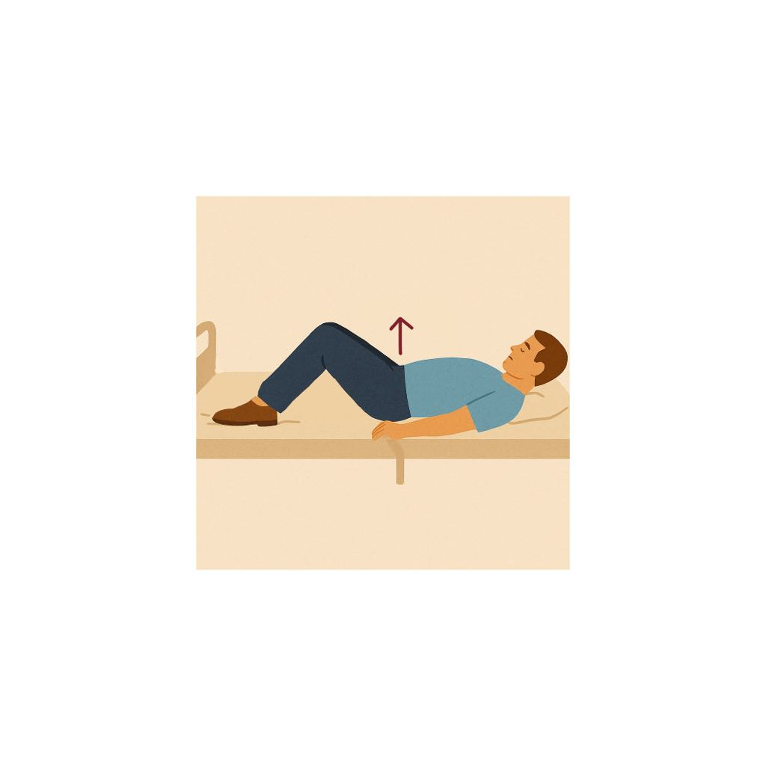

Powtórz 5 razy co godzinę.